JC-802型根系土壤取样器

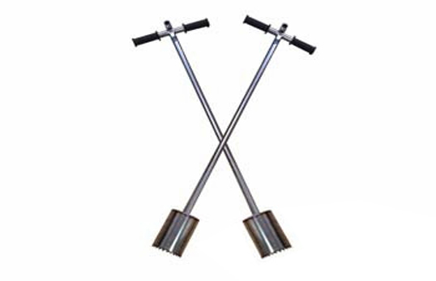
一、产品介绍
1、产品简介
聚创JC-802型土壤采样器为304不锈钢材质，专业应用于科研、实验等采样过程。304不锈钢材质抗腐蚀性远远高于201，而市面上的取土钻为了节约成本大部分用201不锈钢材质。
聚创保证JC-802型取样器为304不锈钢制作，可接受检验，可用304检测液检测。
2、产品用途
专业应用于科研、实验等土壤采样过程。
聚创JC-802型取样器，在取完土后，直接推动推土块，就可以把土从土钻中推出来，使用方便，又不会弄脏手，而且推出来的是完整的圆形土柱。
二、产品参数
1、材质：304不锈钢材质
2、钻头外径：100mm
3、实际取样高：10cm
三、产品特点
1、304不锈钢制作，可接受检验，可用304检测液检测。
2、抗腐蚀性强。
3、使用方便，不会弄脏手。
聚创环保为您提供全面的技术支持和完善的售后服务！详情咨询：0532-67705503！

